Innspill nr. 329, LNF-B (eksisterende/fremtidig), Sætre
Gnr./bnr.: | Del av 230/1 | 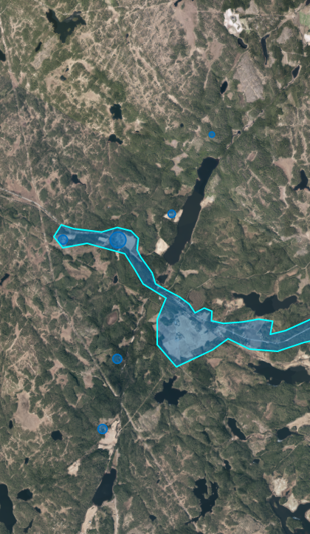
Dagens formål: | LNF
Foreslått formål: | LNF-B(eksisterende)
Arealstørrelse: | 29,8 daa
Forslagsstiller: | Håkon stang
Beskrivelse:
Forslagstiller ønsker en justering av område for spredt bolig (LNF-B), slik at både hovedhuset og husmannsplassene på gården får arealformål LNF-B (eksisterende).
Innspillet omfatter hovedhus, kårhus, og 5 plasser.

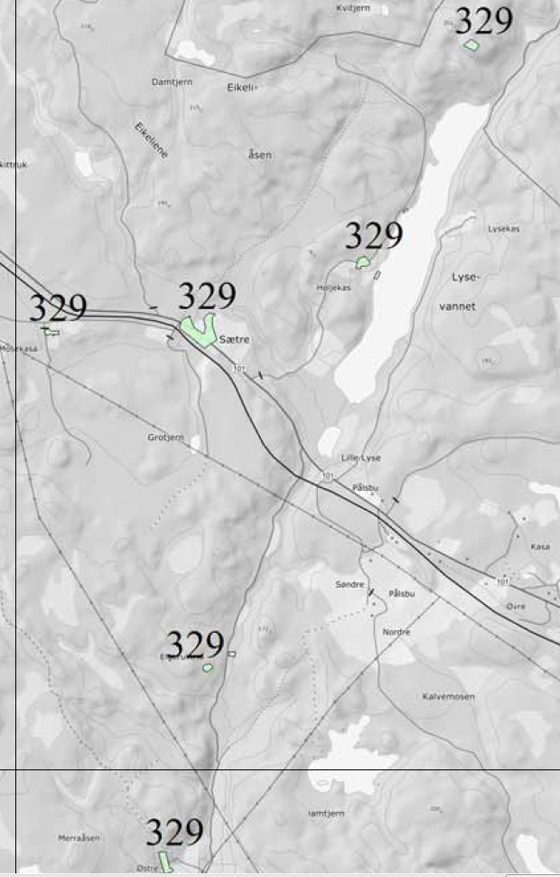

Tema | Konsekvens | Kunnskapsgrunnlag/vurdering
Naturmangfold |  | Berører to registrerte småbiotoper – lokalt viktig i kommunens naturtyperegistrering (Sætre og Elgbrukasa), og en registrering av naturbeitemark - lokalt viktig (Mosekasa). Utover dette er det ikke registrert noen utvalgte naturtyper, rødlistearter eller prioriterte arter som blir berørt.
Kulturminner, kulturmiljø og kulturlandskap |  | Bører ikke kjente kulturminner, berører 5 sefrakregistrerte bygninger, kulturmiljø eller verdifullt kulturlandskap.
Friluftsliv og grønnstruktur |  | To av husmannsplassene er registrert som viktig friluftsområde i kommunens kartlegging fra 2018.
Forurensning |  | Området er ikke utsatt for forurensning og tiltaket vil ikke bidra til økt forurensning.
Vassdrag |  | Høljekasa og Elgbrukasa ligger innenfor 100 metersgrensa mot vassdrag – i kanten. Avbøtende tiltak er mulig.
Strandsone ved sjø |  | Ligger ikke i strandsonen.
Jord- og skogbruk |  | Området omfatter fulldyrket mark, men utbygging i LNF-B er fortsatt avhengig av omdisponering etter jordloven, og skal ikke medfører ikke nedbygging av fulldyrket jord.
Sosial infrastruktur |  | Ikke aktuelt
Teknisk infrastruktur |  | Det er fremført vei i området, bortsett fra området på Høljekollene.
Transportbehov, energibruk og energiløsninger |  | Usikkert hvorvidt det er lagt inn vann eller strøm i alle husene. Det er imidlertid langt frem strøm i området. Vann/avløp blir i slike områder basert på private løsninger.
Fylkesplanens tettstedsgrense |  | Ikke aktuelt
ABC-prinsippet |  | Ikke aktuelt
Barn- og unges oppvekstvilkår |  | God tilgang på naturterreng å leke i, men langt til nærmeste lekeplass (Prestebakke – 6km).
Virkning over landegrensen |  | Ikke aktuelt
Samfunnssikkerhet, beredskap – fareområder |  | Lang transport ved brann og akutte hendelser. Området består stort sett av moreneavsetninger – derfor ingen utfordringer knyttet til grunnforhold.
Samlet vurdering og anbefaling |  | Folkehelse  Området er ikke utsatt for støy eller luftforurensning. Gode muligheter for lek og rekreasjon. Lang avstand fra sentrum, slik at eventuelle beboere avhengig av buss til skole og bil som transportmiddel fritidsaktiviteter.  Anbefaling  Deler av området er anbefalt lagt inn i kommuneplan som LNF-B – fremtidig. Avsetting av areal langs Kornsjøveien vil legge til rette for ny bebyggelse og vil forenkle vedlikehold av eksisterende bygningsmasse. Med bakgrunn i tilgang til offentlig transport er plassene som ikke ligger langs Kornsjøveien ikke anbefalt tatt inn som LNF-B fremtidig. Dette gjelder Høljekas, Elgbrukasa og Høljekollene. Plassen Bråtane er foreslått lagt inn som LNFR-B (eksisterende).

